

**FACULDADE LUCIANO FEIJÃO – FLF**

MARIA GABRIELA ROCHA MOREIRA

**RELATÓRIO DE ESTÁGIO SUPERVISIONADO I**

**DIAGNÓSTICO ORGANIZACIONAL DO COLÉGIO CENECISTA SÃO MANUEL**

**Marco/CE**

**2016**



**MARIA GABRIELA ROCHA MOREIRA**

**RELATÓRIO DE ESTÁGIO SUPERVISIONADO I**

**DIAGNÓSTICO ORGANIZACIONAL DO COLÉGIO CENECISTA SÃO MANUEL**

Relatório apresentado em cumprimento às exigências da disciplina de Estágio Supervisionado I, do curso de Administração, da Faculdade Luciano Feijão,

Orientador: Prof.ª Ms Márcia e Prof.ª Alcineide Pimenta.

**Marco/CE**

**2016**

SUMÁRIO

**1. ADMINISTRAÇÃO GERAL** 4

1.2 ORGANIZAÇÃO 5

1.3 CONTROLE 7

**2. GESTÃO DE PESSOAS** 7

2.1 GESTÃO DE PESSOAS COMPORTAMENTAL 8

2.2 TREINAMENTO E DESENVOLVIMENTO 9

2.3 CARREIRA, SALÁRIOS E BENEFÍCIOS 9

**3. HIGIENE E SEGURANÇA DO TRABALHO** 10

**4. MARKETING** 10

**5. ESTRATÉGIAS EMPRESARIAIS** 11

**6. MATERIAL E PATRIMÔNIO** 12

**7. ADMINISTRAÇÃO DE SERVIÇOS** 12

**8. GESTÃO AMBIENTAL** 13

**CONSIDERAÇÕES FINAIS** 14

**REFERÊNCIAS** 14

**ANEXO** ......................................................................................................................16

# ADMINISTRAÇÃO GERAL

Histórico:

O colégio Cenecista fundado em 1966, na Rua Coronel Neves, foi idealizado com a ajuda dos políticos locais e de lideranças da comunidade, o pároco da cidade Mons. Waldir Lopes de Castro procurou a CNEG – Campanha Nacional das Escolas da Comunidade, criando um grupo de associados responsável pela manutenção financeira da escola que conseguiram o apoio da cidade na época, Manuel Jaime Osterno e montaram o Centro Educacional São Manuel.

A história do colégio Cenecista São Manuel nasceu do sonho e empenho pessoal do pároco da cidade de Marco, Mons. Waldir que, motivado pelo crescimento da cidade e pela falta de uma escola ginasial e colegial (hoje ensino fundamental e médio), fundou em 1965, o setor local, uma espécie de conselho comunitário que seria responsável pela implantação da escola.

A escola precisou por muito tempo contar com a colaboração voluntaria de muitos professores. A aula inaugural foi realizada no dia 10 de maio de 1966 e contou com uma turma de 52 alunos. A perseverança de seus propósitos, aliada a credibilidade da comunidade, elevou o bom nome da escola na região do Baixo Vale Acaraú e fez com que o prestigio da escola ultrapassasse seus muros.

Em 2012, a Câmara Municipal de Marco, através do vereador José Sávio Neves, condecorou a escola com a Comenda Manuel Jaime Neves Osterno pelos serviços educacionais que vem desenvolvendo na cidade.

Atualmente, o Colégio Cenecista São Manuel, ainda continua vinculado a CNEC – Campanha Nacional de Escolas da Comunidade com sede em João Pessoa-PB e está entre as maiores escolas da rede no estado do Ceará.

Missão:

Promover formação integral com compromisso social.

Visão:

Ser reconhecida, até 2019, como instituição de referência e inovadora em soluções educacionais.

Valores e Princípios:

Busca trabalhar com ética, excelência, responsabilidade social, compromisso social e ambiental.

* 1. PLANEJAMENTO

A escola possui dois tipos de planejamento, o estratégico, onde se enquadra as tomadas de decisões para serem realizadas em logo prazo, neste nível se encontra o diretor, que lidera a organização para certas funções como mudanças no ambiente. Para Chiavenato (2003, p.39) “o planejamento estratégico é um processo de formulação de estrategias organizacionais, no qual se busca a inserção da organização e de sua missão no ambiente em que ela está atuando”.

O planejamento operacional é onde o diretor delega tarefas aos seus subordinados para que as metas tornem mais fáceis de alcançar.

A escola também utiliza de programas que avaliam mensalmente e anualmente o desempenho e a capacidade em que se encontra.

É realizado o uso da analise de SWOT( forca, fraqueza, oportunidade e ameaça) onde é observado no ambiente externo ameaças e oportunidades e no ambiente interno força e fraqueza, coletando informações de suma importância para o desenvolvimento da mesma.

Segundo Maximiano (2000, p.175), o processo de planejamento:

O processo do planejamento é a ferramenta para administrar as relações com o futuro. É uma aplicação especifica do processo decisório. As decisões que procuram de alguma forma, influenciar o futuro, ou que serão colocadas em pratica no futuro, são decisões de planejamento.

## ORGANIZAÇÃO

A escola Cenecista atualmente possui um ambiente físico, composto por dezoito salas, sendo estas de aula, diretoria, secretaria, laboratórios de informática, ciência, multimídia, mecanografia (digitação), área para lazer como auditório, quadra poliesportiva e biblioteca.

A organização é composta por quatro setores, financeiro, acadêmico, pedagógico e administrativo.

Quanto ao de pessoal, existe apenas um colaborador no financeiro e um no acadêmico, o setor pedagógico é composto por quarenta e dois, e o administrativo por vinte e dois colaboradores.

A importância de cada setor está ligada a necessidade de cumprir seus objetivos e metas, mantendo o bom funcionamento da escola.

O setor financeiro se responsabiliza por toda movimentação que ocorre diariamente, como matricula, pagamento dos colaboradores, mensalidades dos alunos, sendo estes contabilizados em programas para que não haja prejuízo nem ausência de dados.

O acadêmico trabalha com a interação do professor com o aluno, avaliando atividades e comportamento, para assegurar o desenvolvimento do processo educativo do aluno.

Já o pedagógico busca coordenar, orientar, avaliar a atividade pedagógica e acadêmica da educação básica e educação superior.

Por ultimo, não menos importante temos o setor administrativo, onde se encontra os coordenadores, recepcionistas, auxiliar administrativo, dentre outros, com o propósito de administrar elaboração de relatórios, orçamentos, controle de entrada e saída, tornando esta segura de seus dados e de uma administração bem elaborada.

Segundo Maximiano (1992) a organização:

Uma organização é uma combinação de esforços individuais que tem por finalidade realizar propósitos coletivos, por meio de uma organização torna-se possível perseguir e alcançar objetivos que seriam inalcançáveis para uma empresa.

Organograma:

ACADÊMICO

ADMINISTRATIVO

PEDAGÓGICO

FINANCEIRO

Figura 01: Sistema de departamentalização funcional

Fonte: Diretoria Colégio Cenecista São Manuel.

## CONTROLE

Os indicadores para o controle pedagógico são formados por aplicações de provas como ENEC – Exame Nacional das Escolas Cenecistas, com o intuito de extrair informações sobre o nível de aprendizagem, o BI – Business Intelligence, no entanto se trata de um monitoramento de mercado, onde é feito uma analise com o uso destas informações que serve de suporte para a tomada de decisões.

As metas e objetivos para cumprir são atribuídos aos setores pedagógicos, administrativo e financeiro.

Para segurança de dados, é realizado anualmente o orçamento, sendo feito através de verificações e acompanhamento do ano letivo, havendo de inicio uma pré-aprovação para esse controle.

A auditoria interna tem como base o assessoramento da administração empresarial para desempenho através de analises, avaliações, recomendação sobre as atividades auditadas, já a externa, examina demonstrações financeiras ou contábeis mostrando a verdadeira situação em que se encontra a escola.

Para Chiavenato (1997), o controle:

O controle tem por finalidade assegurar os resultados daquilo que foi planejado, organizado e dirigido se ajustem tanto quanto o possível aos objetivos previamente estabelecidos. A essência do controle reside na verificação se a atividade controlada esta ou não alcançando os objetivos ou resultados desejados. O controle consiste fundamentalmente em um processo que guia a atividade exercida para um fim previamente determinado.

# GESTÃO DE PESSOAS

O modelo de RH adotado é o estratégico, pois uma das condições exigidas é a contratação de profissionais, sendo estes qualificados, que atendam a necessidade da escola, e que contribuam para o crescimento da mesma.

São avaliados mensalmente os colaboradores, para saber como estes estão desempenhando sua função e qual o nível de satisfação à organização esta adquirindo com esses resultados.

A gestão de pessoas apresenta papel fundamental na organização, mostrando a importância de profissionais qualificados, com espírito de liderança e trabalho em equipe, com isso pode-se perceber a importância do RH na seleção de pessoas.

Chiavenato (2004) diz que “Cada uma das partes depende da outra. Uma relação de mutua dependência na qual há benefícios recíprocos. O ideal é o planejamento estratégico de RH integrado ao planejamento estratégico da organização”.

## GESTÃO DE PESSOAS COMPORTAMENTAL

O modelo de liderança adotado é o democrático, pois o líder é destinado a tomar decisões interagindo com a equipe e encorajando a participação da mesma.

Tem como objetivo orientar o grupo, coordenando atividades sugerindo ideias.

Acredita-se que este modelo de liderança é benéfico para a qualidade do trabalho proporcionado, gerando um clima de satisfação e responsabilidade com os demais.

O modelo de autoridade é centralizado, pois se acredita que apesar de uma maior responsabilidade esse é o melhor método para controle e boa comunicação.

Os integrantes são motivados através de premiações, algumas promoções quando necessárias e comemorações, para que estes se sintam prestigiados por seu trabalho.

Apesar de existir alguns conflitos internos, a escola possui um bom nível de relacionamento, pois ela trabalha com uma comunicação simples e direta.

Essas falhas existentes são comuns em todo ambiente de trabalho, porem são resolvidas com agilidade para que não se tornem um caos maior.

Os canais de comunicação existentes são reuniões, SMS, grupos, que tem o objetivo de manter os funcionários informados com lembretes sobre folga, ou algum assunto de interesse.

Para Chiavenato (2006, p.18) a liderança:

A liderança é essencial em todas as funções da Administração: o administrador precisa conhecer a natureza humana e saber conduzir as pessoas, isto é, liderar. Entende-se por liderança a percepção do grupo em relação ao líder, que consegue influenciar, persuadir e argumentar sobre pessoas.

## TREINAMENTO E DESENVOLVIMENTO

O colégio Cenecista atua nessa área através de reuniões, apresentações e palestras, onde são abordados novos temas, avaliando possíveis falhas e sugestões entre os colaboradores para melhorias.

Os resultados são observados através de questionário avaliativo, sendo estes aplicados pelo colaborador que se encontra responsável pelo treinamento dos demais. Para Marras (2004, p.145) “treinamento é um processo de assimilação cultural em curto prazo, que objetiva repassar ou reciclar conhecimentos, habilidades ou atitudes relacionadas diretamente á execução de tarefas ou á sua otimização no trabalho”.

Desenvolvimento, por sua vez, é o uso da capacidade do colaborador, onde visa ao máximo o aproveitamento do potencial através de novos conhecimentos adquiridos anteriormente. Este será o momento do aprimoramento.

Chiavenato (2002) define o treinamento como sendo “o processo educacional de curto prazo, aplicado de maneira sistemática e organizada”.

Malkovich e Boudreau (2000) relatam o desenvolvimento como “o processo de treinamento em longo prazo para aperfeiçoamento das habilidades e aptidões pessoais e profissionais”.

## CARREIRA, SALÁRIOS E BENEFÍCIOS

Existe todo um cuidado na implantação de carreira, cargo e salários, pois estes são essenciais para a colaboração do crescimento da escola.

A má implantação desse plano poderá acarretar uma serie de consequências, comprometendo o nome e imagem da mesma. Chiavenato (1999) afirma que “a construção do plano de remuneração requer cuidados, pois provoca forte impacto nas pessoas e no desempenho da organização pelos seus defeitos e consequências.”

A escola tem como requisito buscar profissionais qualificados, com referencias e experiências na área, todos os que almejam entrar na organização passam por um processo onde serão avaliados, mensurando a capacidade de cada integrante para que tenha conhecimento de quem esta adentrando na organização.

O CECSM – Centro Educacional Cenecista São Manuel, possui um numero de colaboradores razoáveis, devido ao tamanho da mesma, sendo estes divididos entre setores, com isso a remuneração se torna diferenciada, devido aos diversos cargos, sendo calculado através de horas de ensino e do numero de exigências feita no currículo. Ao tornar um integrante, o funcionário também passa a adquirir uma bolsa de estudos destinada a um membro da família.

# HIGIENE E SEGURANÇA DO TRABALHO

A CECSM preza por um ambiente adequado para seus colaboradores para que estes se sintam a vontade, pois se acredita que o trabalho realizado passa a ter bons resultados favorecendo na produtividade da mesma.

Chiavenato (2004, p.352) diz que:

A segurança do trabalho é o conjunto de medidas técnicas, educacional, médica e psicológica utilizada para prevenir acidentes sejam eliminadas, condições inseguras do ambiente, seja instrumento ou convencendo as pessoas da utilização de praticas preventivas. Ela é indispensável ao desempenho satisfatório do trabalho.

O colégio tem todo um cuidado com a higiene, com isso existem medidas fundamentais para evitar determinados problemas.

Existe todo um processo onde o auxiliar de serviços é devidamente estruturado para utilizar roupas adequadas, máscaras e luvas, para que evite o contato com produtos químicos. As instalações sanitárias são avaliadas com frequência, observando sempre o estado em que se encontra.

Para a boa alimentação do aluno os refeitórios são devidamente estruturados e os alimentos são inspecionados diariamente para que evite o risco de determinadas infecções digestivas.

Os integrantes da escola participam de palestras eventuais que abordam como tema segurança, para que estes se mantenham informados.

# MARKETING

O marketing da escola tem como objetivo a identificação, formação e consolidação da imagem.

Ela busca o reconhecimento dos serviços oferecidos através da imagem que é transmitida para a sociedade.

De acordo com Kotler (2000, p.25):

O marketing é visto como a tarefa de criar, promover e fornecer bens e serviços a clientes sejam estes pessoas físicas ou jurídicas. Na verdade, os profissionais de marketing envolvem-se no marketing de bens, serviços, experiências, eventos, pessoas, lugares, propriedades, organizações, informações e ideias.

Os 4P’s de marketing (Produto, preço, praça e promoção) são os componentes que auxiliam a organização para a definição de seu público-alvo.

O produto, no caso, serviço que o CCSM oferece é um ensino de qualidade, onde o aluno passa a ter uma excelente preparação para que este tenha maiores oportunidades de ingressar em uma universidade.

O preço é determinado pela qualidade dos serviços, que também ira implicar na determinação do tipo de mercado (praça) que a organização procura, sendo estes classes A e B. Também é feito uma pesquisa para ter um conhecimento maior sobre o preço que irá determinar.

A promoção dos serviços é realizada de diversas formas, como cartazes, panfletos, outdoor, redes sociais, dentre outros, com o proposito de comunicar e influenciar o público que deseja atingir.

# ESTRATÉGIAS EMPRESARIAIS

A escola tem um planejamento estratégico onde ela visa o aprendizado e crescimento, processo interno, clientes e a área financeira. Ela busca o crescimento continuo e os seus destaques entre as demais.

Por se tratar de uma unidade da CNEC ela atua apenas na região, voltada para a área de educação, porém ela está atenta a pesquisas de mercado e busca sempre inovações e soluções, essa análise favorece o ambiente interno para que este saiba saiba reagir diante do ambiente externo, se posicionando de acordo com o seu publico alvo.

De acordo com Rebouças (2007, p.184):

A chave do sucesso da empresa é a habilidade de alta administração em identificar as principais necessidades de cada um desses grupos, estabelecer algum equilíbrio entre eles e atuar com um conjunto de estratégias que permitam a satisfação deste grupo. Este conjunto de estratégias como um modelo, identifica o que a empresa tenta ser.

# MATERIAL E PATRIMÔNIO

O colégio faz o pedido do material escolar após o encerramento de matrículas. O setor encarregado se responsabiliza pelo numero de matriculas realizado e tem a função de passar esses dados ao diretor, para que este faça a solicitação via e-mail para a gráfica da CNEC para que estes possam enviar pela transportadora o numero exato de material, caso surja à possibilidade de algum aluno adentrar na escola no meio do ano letivo, o diretor devera fazer a solicitação do material apenas daquele aluno, ou se o numero de material for maior que o solicitado, cabe ao diretor devolver o material informando o ocorrido, para que não haja estocagem de materiais de livros. O estoque de materiais existentes é da área de limpeza e coordenação, porém estes são mantidos apenas o necessário para o uso, evitando o desperdício e mantendo o controle de entradas e saídas. A escola trabalha com livros e apostilas sendo realizado o pedido a cada dois meses.

A escola exige o uso do material completo, por esse motivo ela se encarrega de observar o aluno que esta em dias com as exigências, e assim ter o controle do mesmo.

Para obter um bem material a escola primeiramente faz o levantamento do que precisa, em seguida é feita a solicitação para a CNEC onde esta irá aprovar para poder enviar. Todos os bens possuem selo de identificação patrimonial.

Segundo Chiavenato (2003):

Revolução Industrial, em meados do século XVIII e se estendendo até o século XIX, provocou uma maior concorrência de mercado e melhorou as operações de comercialização dos produtos, dando mais importância aos setores de compras e estoques.

# ADMINISTRAÇÃO DE SERVIÇOS

O CCSM esta em um constante processo de evolução, para busca de melhorias voltada para seu publico alvo. Para que isso ocorra é necessário avaliar o nível em que se encontra através do tratamento do professor com o aluno, a confiança transmitida, estrutura, dentre outros.

Através dessa pesquisa a direção tomará decisões para que haja melhorias e que a escola continue competitiva no mercado.

O mercado se encontra em um nível de competitividade cada vez mais acirrado, por esse motivo a organização buscam meios de destaque entre as demais, onde o diferencial é percebido através da qualidade e seriedade dos serviços prestados.

Chiavenato (2000, p.177) diz que: “a eficácia de uma empresa refere-se à sua capacidade de satisfazer necessidades da sociedade por meio do suprimento de seus produtos (bens ou serviços)”.

# GESTÃO AMBIENTAL

A escola não gera impacto ambiental por se tratar de um serviço e não de um produto, porém ela se preocupa e se responsabiliza em manter todos os seus colaboradores atentos com o desperdício evitando consumo inadequado de agua e energia. Ela também interage com os alunos através de campanhas com o mesmo propósito.

São utilizados os 3R’s (reduzir, reutilizar e reciclar) constantemente, pois além de evitar o desperdício, ela também faz o uso da reutilização de folhas com má impressão digital para anotações e estas quando se tornam inutilizadas são guardadas e acumuladas, em seguida esse material é levado para uma empresa de

reciclagem localizada na cidade de Bela Cruz. Não é levado apenas folhas, mas também caixas, papelão e tudo que envolve este material.

Para Tachizawa (2006, p.71):

A responsabilidade social e ambiental pode ser resumida no conceito de efetividade, como o alcance de objetivos do desenvolvimento econômico-social. Portanto uma organização é efetiva quando mantém uma postura socialmente responsável. A efetividade esta relacionada à satisfação da sociedade, ao atendimento de seus requisitos sociais, econômicos e culturais.

# 

# CONSIDERAÇÕES FINAIS

O presente trabalho realizado no colégio Cenecista São Manuel da disciplina de Estagio Supervisionado I teve suma importância para a formação acadêmica e do conhecimento profissional adquirido.

O trabalho permitiu observar na pratica tudo que foi aprendido durante o curso. Foi possível ver com detalhes como uma empresa faz para se manter ativa no mercado, quais as estratégias adotadas, qual marketing lançado, projeções futura, dentre outros, mostrando a importância de um gestor na organização, pois ele se responsabiliza pelo empenho dos seus colaboradores, capacitando e motivando para que estes passem a ter um bom desempenho em suas funções.

O resultado obtido foi que o conteúdo da disciplina fez com que o conhecimento sobre este assunto tenha se aprofundado, pois foram vivenciados os processos administrativos na pratica, agregando conhecimento.

Acredito que assim como todas essas informações obtidas, também veio à motivação pelo aprofundamento do assunto através do estudo, fortalecendo a ideia de uma especialização em determinada área, para que ao sair da universidade possa ser capaz de atuar na administração de empresas e poder me destacar entre os demais profissionais.

# REFERÊNCIAS

CHIAVENATO, I. **Administração de recursos humanos**. 6. ed. São Paulo: Atlas, 2006, p. 256p.

CHIAVENATO, I. **Gestão de pessoas**: o novo papel dos recursos humanos nas organizações. Rio de Janeiro: Campus, 1999.

CHIAVENATO, I. **Introdução à teoria geral da administração**. 5 edição, São Paulo: Ed. Makron Books, 1997, 919p.

CHIAVENATO, I. **Recursos Humanos**. 7ª ed, São Paulo Atlas, 2002

CHIAVENATO, I.; SAPIRO, A. **Planejamento estratégico**: fundamentos e aplicações. Rio de Janeiro: Elsevier, 2003.415p.

CHIAVENATO, Idalberto. **Gestão de pessoas**. 2. ed. Rio de Janeiro: Elsevier, 2004.

CHIAVENATO, Idalberto. **Iniciação a administração**. São Paulo: Editora Record, 1989, Introdução a Teoria Geral da Administração. 6 ed. Rio de Janeiro: Campus, 2000.

CHIAVENATO, Idalberto. **Introdução à teoria geral da administração**. 7 ed. rev. Rio de Janeiro: Elsevier, 2003.

CHIAVENATO, Idalberto. **Recursos Humanos**; O Capital Humano das Organizações. São Paulo, Editora Atlas, 2004.

KOTLER, Philip. **Administração de Marketing**. 10 ed. São Paulo: Prentice Hall, 2000.

MARRAS, Jean Pierre. **Administração de recursos humanos**: do operacional ao estratégico. 9. ed São Paulo: Futura. 2004

MAXIMIANO, ANTONIO CESAR A. **Introdução a administração**. 3ª ed., São Paulo, Editora Atlas, 1992.

MAXIMIANO, Antonio César Amaru. **Introdução à Administração**. 5 ed. São Paulo: Atlas, 2000.

MILKOVICH, George T.; BOUDREAU, John W. **Administração de Recursos Humanos**. São Paulo: Atlas, 2000.

OLIVEIRA, Djalma de Pinho Rebouças de. **Planejamento estratégico**: conceitos, metodologia e praticas. 24. ed. São Paulo: Atlas, 2007.

TACHIZAWA, Takeshy. **Gestão ambiental e responsabilidade social corporativa**: Estratégias de negócios focadas na realidade brasileira. 4. ed.

**ANEXO**

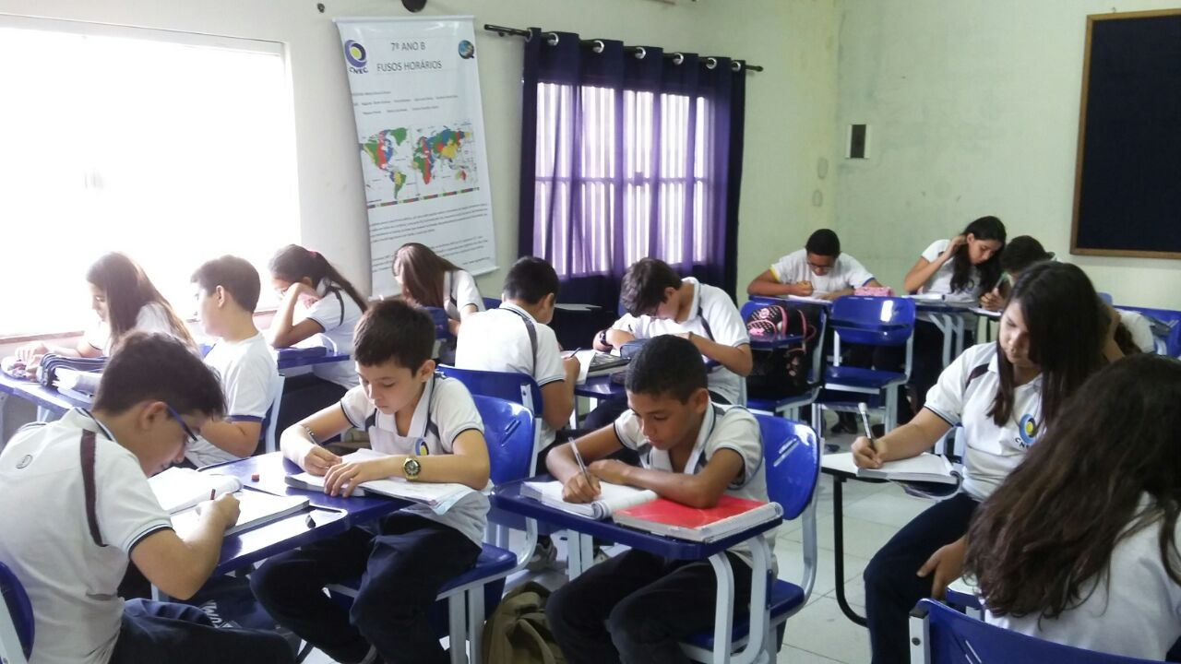

Fonte Direta 2016

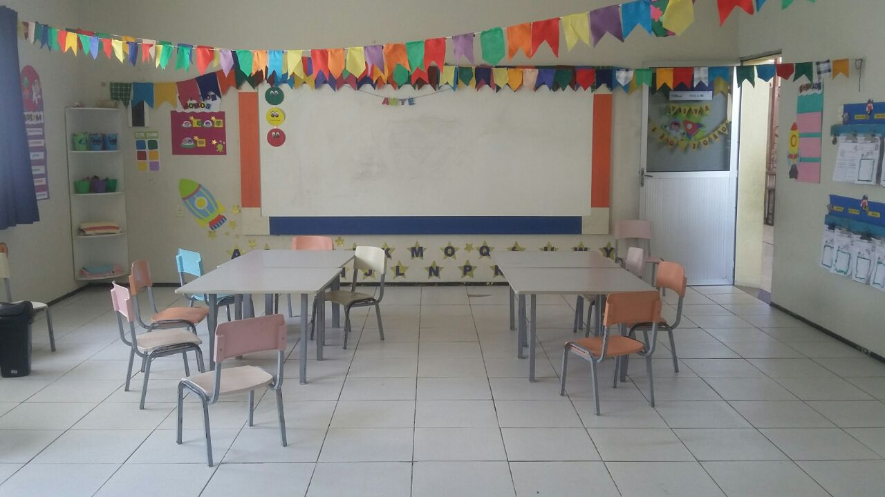

Fonte Direta 2016